## 机械振动

### 考点一　简谐运动的规律

简谐运动

1.定义：如果物体在运动方向上所受的力与它偏离平衡位置位移的大小成正比，并且总是指向平衡位置，质点的运动就是简谐运动.

2.平衡位置：物体在振动过程中回复力为零的位置.

3.回复力

(1)定义：使物体在平衡位置附近做往复运动的力.

(2)方向：总是指向平衡位置.

(3)来源：属于效果力，可以是某一个力，也可以是几个力的合力或某个力的分力.

技巧点拨

|  |  |
| --- | --- |
| 受力特征 | 回复力*F*＝－*kx*，*F*(或*a*)的大小与*x*的大小成正比，方向相反 |
| 运动特征 | 靠近平衡位置时，*a*、*F*、*x*都减小，*v*增大；远离平衡位置时，*a*、*F*、*x*都增大，*v*减小 |
| 能量特征 | 振幅越大，能量越大.在运动过程中，动能和势能相互转化，系统的机械能守恒 |
| 周期性特征 | 质点的位移、回复力、加速度和速度均随时间做周期性变化，变化周期就是简谐运动的周期*T*；动能和势能也随时间做周期性变化，其变化周期为 |
| 对称性特征 | 关于平衡位置*O*对称的两点，加速度的大小、速度的大小、动能、势能相等，相对平衡位置的位移大小相等 |

例题精练

1.(多选)一弹簧振子做简谐运动，则以下说法正确的是(　　)

A.振子的加速度方向始终指向平衡位置

B.已知振动周期为*T*，若Δ*t*＝*T*，则在*t*时刻和(*t*＋Δ*t*)时刻振子运动的加速度一定相同

C.若*t*时刻和(*t*＋Δ*t*)时刻弹簧的长度相等，则Δ*t*一定为振动周期的整数倍

D.振子的动能相等时，弹簧的长度不一定相等

2.如图1所示，弹簧振子*B*上放一个物块*A*，在*A*与*B*一起做简谐运动的过程中，下列关于*A*受力的说法中正确的是(　　)

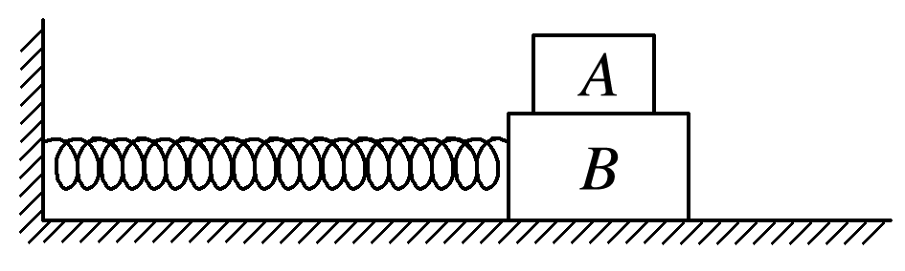

图1

A.物块*A*受重力、支持力及弹簧对它的恒定的弹力

B.物块*A*受重力、支持力及弹簧对它的大小和方向都随时间变化的弹力

C.物块*A*受重力、支持力及*B*对它的恒定的摩擦力

D.物块*A*受重力、支持力及*B*对它的非恒定的摩擦力

### 考点二　简谐运动图象的理解和应用

简谐运动的图象

1.物理意义：表示振子的位移随时间变化的规律，为正弦(或余弦)曲线.

2.简谐运动的图象

(1)从平衡位置开始计时，把开始运动的方向规定为正方向，函数表达式为*x*＝*A*sin_*ωt*，图象如图2甲所示.

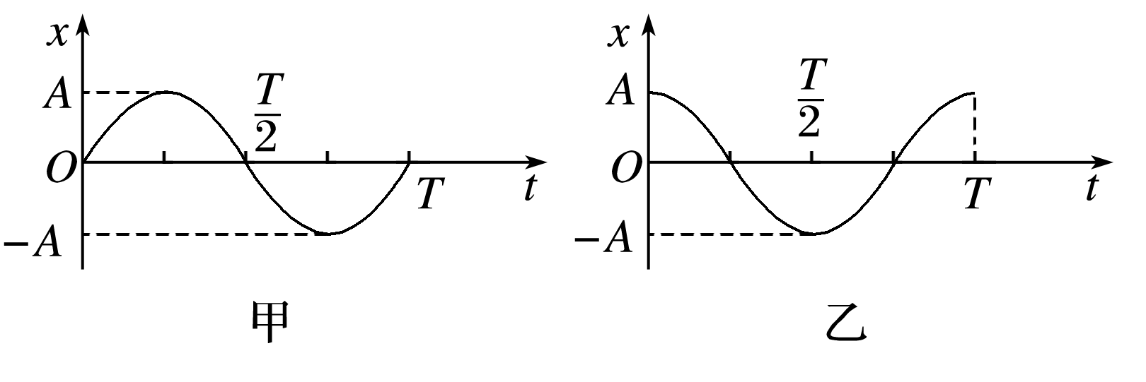

图2

(2)从正的最大位移处开始计时，函数表达式为*x*＝*A*cos_*ωt*，图象如图乙所示.

技巧点拨

1.从图象可获取的信息

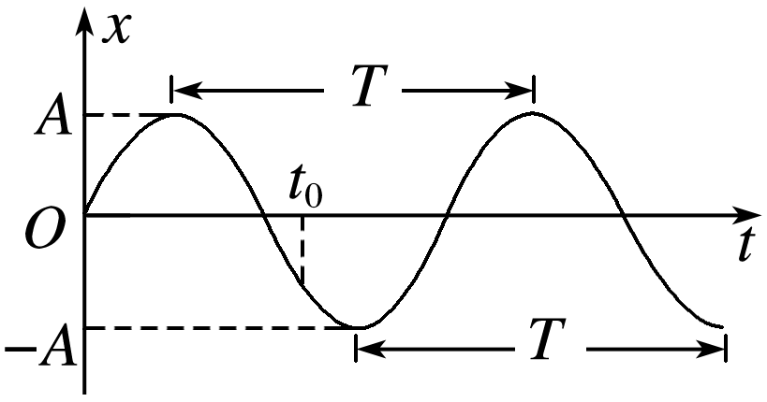

图3

(1)振幅*A*、周期*T*(或频率*f*)和初相位*φ*0(如图3所示).

(2)某时刻振动质点离开平衡位置的位移.

(3)某时刻质点速度的大小和方向：曲线上各点切线的斜率的大小和正负分别表示各时刻质点的速度大小和方向，速度的方向也可根据下一相邻时刻质点的位移的变化来确定.

(4)某时刻质点的回复力和加速度的方向：回复力总是指向平衡位置，回复力和加速度的方向相同.

(5)某段时间内质点的位移、回复力、加速度、速度、动能和势能的变化情况.

2.简谐运动的对称性(如图4)

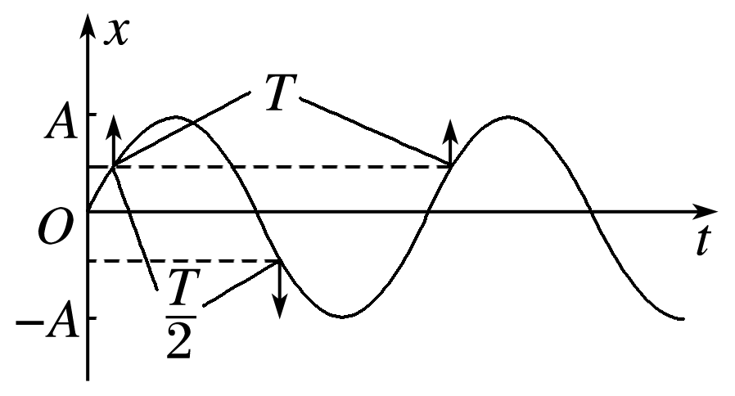

图4

(1)相隔Δ*t*＝(*n*＋)*T*(*n*＝0,1,2…)的两个时刻，弹簧振子的位置关于平衡位置对称，位移等大反向(或都为零)，速度等大反向(或都为零)，加速度等大反向(或都为零).

(2)相隔Δ*t*＝*nT*(*n*＝1,2,3…)的两个时刻，弹簧振子在同一位置，位移、速度和加速度都相同.

例题精练

3.(多选)一个质点以*O*为中心做简谐运动，位移随时间变化的图象如图5，*a*、*b*、*c*、*d*表示质点在不同时刻的相应位置.下列说法正确的是(　　)

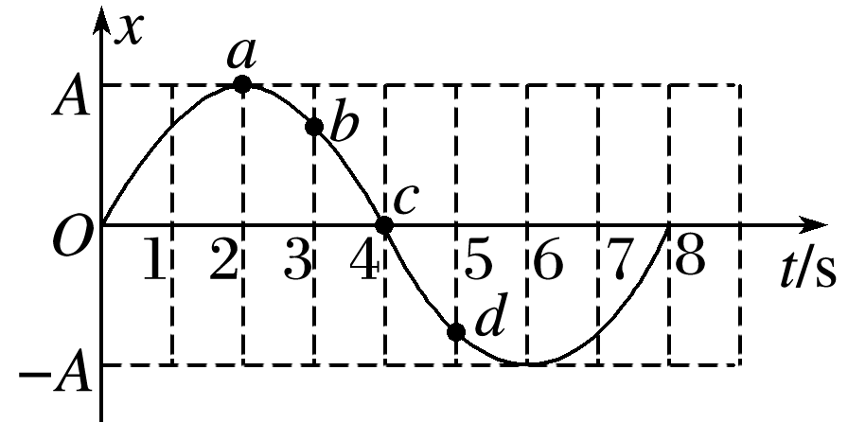

图5

A.质点通过位置*c*时速度最大，加速度为零

B.质点通过位置*b*时，相对平衡位置的位移为

C.质点从位置*a*到位置*c*和从位置*b*到位置*d*所用时间相等

D.质点从位置*a*到位置*b*和从位置*b*到位置*c*的平均速度相等

E.质点通过位置*b*和通过位置*d*时速度方向相同，加速度方向相反

4.(多选)某质点做简谐运动，其位移与时间的关系式为*x*＝3sin (*t*＋) cm，则(　　)

A.质点的振幅为3 cm

B.质点振动的周期为3 s

C.质点振动的周期为 s

D.*t*＝0.75 s时刻，质点回到平衡位置

### 考点三　单摆及其周期公式

1.定义：

如果细线的长度不可改变，细线的质量与小球相比可以忽略，球的直径与线的长度相比也可以忽略，这样的装置叫作单摆.(如图6)

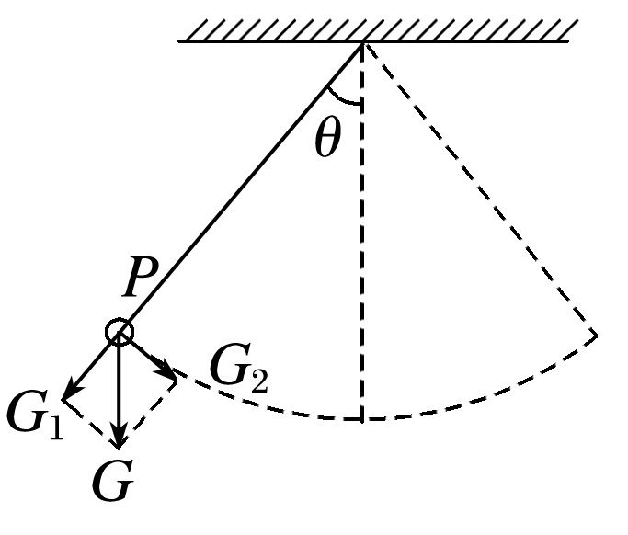

图6

2.视为简谐运动的条件：*θ*<5°.

3.回复力：*F*＝*G*2＝*G*sin *θ*.

4.周期公式：*T*＝2π.

(1)*l*为等效摆长，表示从悬点到摆球重心的距离.

(2)*g*为当地重力加速度.

5.单摆的等时性：单摆的振动周期取决于摆长*l*和重力加速度*g*，与振幅和振子(小球)质量无关.

技巧点拨

单摆的受力特征

(1)回复力：摆球重力沿与摆线垂直方向的分力，*F*回＝*mg*sin *θ*＝－*x*＝－*kx*，负号表示回复力*F*回与位移*x*的方向相反.

(2)向心力：摆线的拉力和摆球重力沿摆线方向分力的合力充当向心力，*F*向＝*F*T－*mg*cos *θ*.

(3)两点说明

①当摆球在最高点时，*F*向＝0，*F*T＝*mg*cos *θ*.

②当摆球在最低点时，*F*向＝，*F*向最大，*F*T＝*mg*＋*m*.

例题精练

5.(多选)关于单摆，下列说法正确的是(　　)

A.将单摆由沈阳移至广州，单摆周期变大

B.将单摆的摆角从4°改为2°，单摆的周期变小

C.当单摆的摆球运动到平衡位置时，摆球的速度最大

D.当单摆的摆球运动到平衡位置时，受到的合力为零

### 考点四　受迫振动和共振

1.受迫振动

(1)概念：系统在驱动力作用下的振动.

(2)振动特征：物体做受迫振动达到稳定后，物体振动的频率等于驱动力的频率，与物体的固有频率无关.

2.共振

(1)概念：当驱动力的频率等于固有频率时，物体做受迫振动的振幅最大的现象.

(2)共振的条件：驱动力的频率等于固有频率.

(3)共振的特征：共振时振幅最大.

(4)共振曲线(如图7所示).

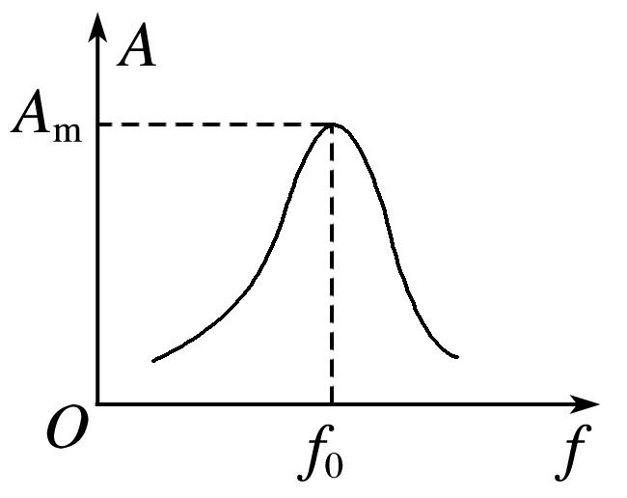

图7

*f*＝*f*0时，*A*＝*A*m，*f*与*f*0差别越大，物体做受迫振动的振幅越小.

技巧点拨

简谐运动、受迫振动和共振的比较

|  |  |  |  |
| --- | --- | --- | --- |
| 振动  项目 | 简谐运动 | 受迫振动 | 共振 |
| 受力情况 | 受回复力 | 受驱动力作用 | 受驱动力作用 |
| 振动周期或频率 | 由系统本身性质决定，即固有周期*T*0或固有频率*f*0 | 由驱动力的周期或频率决定，即*T*＝*T*驱或*f*＝*f*驱 | *T*驱＝*T*0或*f*驱＝*f*0 |
| 振动能量 | 振动系统的机械能不变 | 由产生驱动力的物体提供 | 振动物体获得的能量最大 |
| 常见例子 | 弹簧振子或单摆(*θ*≤5°) | 机械工作时底座发生的振动 | 共振筛、声音的共鸣等 |

技巧点拨

6.(多选)一个单摆在地面上做受迫振动，其共振曲线(振幅*A*与驱动力频率*f*的关系)如图8所示，则(　　)

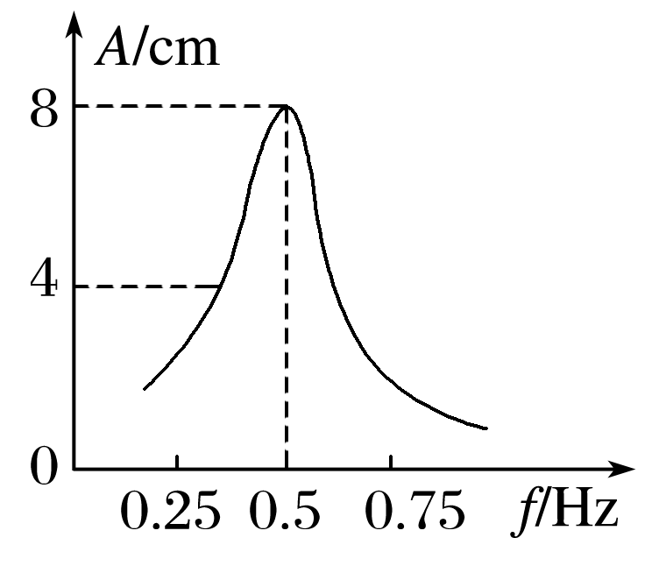

图8

A.此单摆的固有周期为2 s

B.此单摆的摆长约为1 m

C.若摆长增大，单摆的固有频率增大

D.若摆长增大，共振曲线的峰将向左移动

7.(多选)如图9所示为受迫振动的演示装置，在一根张紧的绳子上悬挂几个摆球，可以用一个单摆(称为“驱动摆”)驱动另外几个单摆.下列说法正确的是(　　)

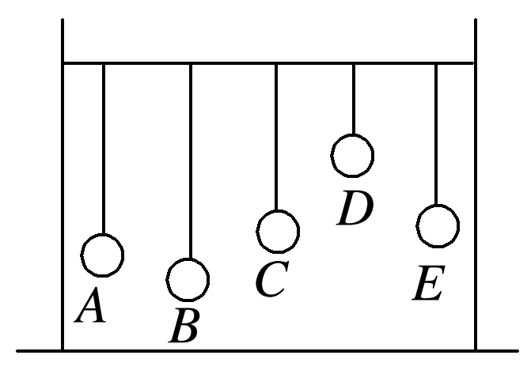

图9

A.某个单摆摆动过程中多次通过同一位置时，速度可能不同但加速度一定相同

B.如果驱动摆的摆长为*L*，则其他单摆的振动周期都等于2π

C.驱动摆只把振动形式传播给其他单摆，不传播能量

D.如果某个单摆的摆长等于驱动摆的摆长，则这个单摆的振幅最大

# 综合练习

**一．选择题（共19小题）**

1．（诸暨市校级期中）光滑水平面内的弹簧振子做简谐运动，经过半个周期，振子（　　）

A．动量一定不变 B．速度一定不变

C．加速度一定不变 D．动能一定不变

2．（凌源市模拟）一弹簧振子做简谱运动，它所受的回复力F随时间t变化的图象为正弦曲线，如图所示，下列说法正确的是（　　）

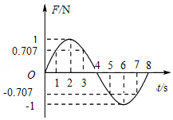

A．在t从0到2s时间内，弹簧振子做加速运动

B．在t1＝3s和t2＝5s时，弹簧振子的速度大小相等，方向相反

C．在t2＝5s和t3＝7s时，弹簧振子的位移大小相等，方向相同

D．在t从0到4s时间内，t＝2s时刻弹簧振子所受回复力做功功率最大

3．（江苏模拟）在平静的介质中，从波源O发出的一列简谐横波沿x轴正方向传播，t1秒时刻的波形用实线表示，t2秒（t2＞t1）时刻的波形用虚线表示。介质中的质点Q位于x＝18m处，则下列说法正确的是（　　）

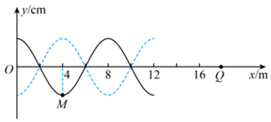

A．该简谐横波的波长可能为6m

B．该波的波速大小一定为m/s

C．在t1秒时刻至t2秒时刻这段时间内，介质中的质点M的运动过程是由先加速、后减速两段过程组成

D．根据图像无法判断质点Q的起振方向

4．（南平期末）如图甲所示，光滑水平面上的弹簧振子。把振子由平衡位置O拉到右方的B位置后释放，使振子在B、C之间做简谐运动，图乙为其振动图像。则振子（　　）

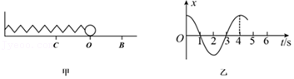

A．振动周期为0.4s

B．在t＝3s时的振动方向沿x轴负方向

C．振动频率为0.25Hz

D．从O运动到C，再次经过O点时完成一次全振动

5．（十堰期末）如图所示，弹簧振子以O点为平衡位置在B、C两点之间做简谐运动，B、C相距20cm。小球运动到B点时开始计时，t＝0.5s时振子第一次到达C点。若弹簧振子偏离平衡位置的位移随时间的变化规律满足 $x=Asin(\frac{2π}{T}t+φ_{0})$，则下列说法正确的是（　　）

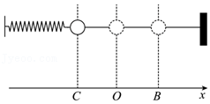

A．周期T＝0.5s

B．振幅A＝20cm

C．φ0

D．t＝0.125s时，小球的位移为5cm

6．（江苏模拟）如图甲所示是演示简谐运动图像的装置，它由一根较长的细线和较小的沙漏组成。当沙漏摆动时，漏斗中的细沙均匀流出，同时匀速拉出沙漏正下方的木板，漏出的细沙在板上会形成一条曲线，这条曲线可以理解为沙漏摆动的振动图像。图乙是同一个沙漏分别在两块木板上形成的曲线（图中的虚线），已知P、Q分别是木板1上的两点，木板1、2的移动速度分别为v1、v2，则（　　）

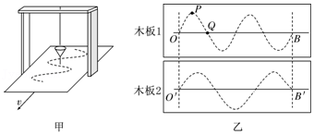

A．P处堆积的细沙与Q处一样多

B．P处堆积的细沙比Q处多

C．v1：v2＝4：3

D．t1：t2＝3：4

7．（东城区模拟）一弹簧振子的位移y随时间t变化的关系式为y＝0.1sin2.5πt，位移y的单位为m，时间t的单位为s。则（　　）

A．弹簧振子的振幅为0.2m

B．弹簧振子的周期为1.25s

C．在t＝0.2s时，振子的运动速度为零

D．在任意0.2s时间内，振子的位移均为0.1m

8．图（a）表示t＝0时的简谐波的波形图。波沿x轴正方向传播，图（b）为一质点的振动曲线。则图（a）中所表示的x＝0处质点振动的初相位与图（b）所表示的振动的初相位分别为（　　）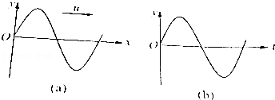

A．均为零 B．均为 $\frac{π}{2}$ C．均为 $−\frac{π}{2}$ D． $\frac{π}{2}$ 与 $−\frac{π}{2}$

E． $−\frac{π}{2}$ 与 $\frac{π}{2}$

9．（湖北期中）如图1所示，轻弹簧下端固定在地上，上端连接一个钢球，把钢球从平衡位置向下压一段距离A，由静止释放。以钢球的平衡位置为坐标原点，竖直向上为正方向建立x轴，当钢球在做简谐运动过程中某一次经过平衡位置时开始计时，钢球运动的位移﹣时间图象如图2所示。已知钢球振动过程中弹簧始终处于弹性限度内，则（　　）

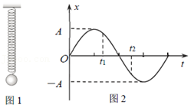

A．t1时刻钢球的速度方向向上

B．t2时刻钢球的回复力向上且处于失重状态

C．t1～t2时间内钢球的动量先增大后减小

D．t1～t2时间内弹簧振子系统的机械能逐渐减小

10．（武汉月考）如图所示，弹簧振子在BC间振动，O为平衡位置，BO＝OC＝5cm，若振子从B到C的运动时间是1s，则下列说法正确的是（　　）

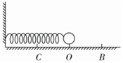

A．振动周期是1s，振幅是10cm

B．振子在B与C点的位移相同

C．从B开始经过3s，振子通过的路程是30cm

D．振子每次经过O点的速度相同

11．（常熟市校级三模）将力传感器接到计算机上可以测量快速变化的力。将单摆挂在力传感器的探头上，并让单摆小幅度摆动，计算机上显示摆线上拉力大小随时间变化的曲线如图所示。某同学由此图象做出判断，其中正确的是（　　）

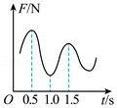

A．摆球的周期T＝0.5s

B．单摆的摆长l＝0.25m

C．t＝0.5s时摆球正经过最低点

D．摆球运动过程中机械能不变

12．（徐汇区校级期中）关于单摆，下列说法正确的是（　　）

A．物体能被看作单摆的条件是摆动时摆角要小于5°

B．摆角小于5°时振动的频率与振幅无关

C．细线拉力与重力的合力提供回复力

D．摆动到最低点时摆球合力为零

13．（武平县校级月考）两个质量相等的弹性小球分别挂在l1＝1.00m、l2＝0.25m的细绳上，两球重心等高，如图所示。现将B球在竖直面内拉开一个较小的角度放开后，从B球开始运动计算，经过4s两球相碰的次数为（　　）

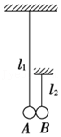

A．3次 B．4次 C．5次 D．6次

14．（海淀区二模）在用单摆测量重力加速度的实验中，用多组实验数据做出周期（T）的平方和摆长（L）的T2﹣L图线，可以求出重力加速度g。已知两位同学做出的T2﹣L图线如图中的a、b所示，其中a和b平行，图线a对应的g值很接近当地重力加速度的值。相对于图线a，关于图线b的分析正确的是（　　）

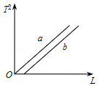

A．可能是误将绳长记为摆长L

B．可能是误将悬点到小球下端的距离记为摆长L

C．可能是误将49次全振动记为50次

D．根据图线b不能准确测出当地的重力加速度

15．（滨海县校级一模）某实验小组在利用单摆测定当地重力加速度的实验中，小组成员在实验过程中有如下做法，其中正确的是（　　）

A．把单摆从平衡位置拉开30°的摆角，并在释放摆球的同时开始计时

B．测量摆球通过最低点100次的时间t，则单摆周期为 $\frac{t}{100}$

C．用悬线的长度加摆球的直径作为摆长，代入单摆周期公式计算得到的重力加速度值偏大

D．选择密度较小的摆球，测得的重力加速度值误差较小

16．（山东二模）有两位同学利用假期分别去参观位于天津市的“南开大学”和上海市的“复旦大学”，他们各自利用那里的实验室中DIS系统探究了单摆周期T和摆长L的关系。然后通过互联网交流实验数据，并用计算机绘制了如图甲所示的T2﹣L图像。另外，去“复旦大学”做研究的同学还利用计算机绘制了他实验用的a、b两个摆球的振动图像，如图乙所示。下列说法正确的是（　　）

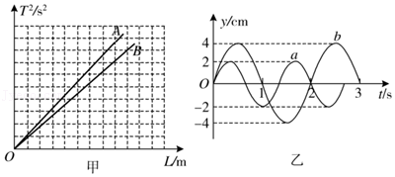

A．甲图中“南开大学”的同学所测得的实验结果对应的图线是A

B．甲图中图线的斜率表示对应所在位置的重力加速度的倒数

C．由乙图可知，a、b两摆球振动周期之比为3：2

D．由乙图可知，t＝1s时b球振动方向沿y轴负方向

17．（嘉兴期末）如图所示是一单摆做阻尼振动的x﹣t图象，则此单摆的摆球在图中P与N时刻的（　　）

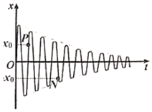

A．速率vP＞vN B．重力势能EpP＜EpN

C．机械能EP＜EN D．受到的拉力FP＝FN

18．（菏泽期末）弹簧上端固定，下端挂一只条形磁铁，使磁铁上下振动，磁铁的振动幅度不变。若在振动过程中把线圈靠近磁铁，如图所示，观察磁铁的振幅将会发现（　　）

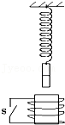

A．S闭合时振幅逐渐减小，S断开时振幅不变

B．S闭合时振幅逐渐增大，S断开时振幅不变

C．S闭合或断开，振幅变化相同

D．S闭合或断开，振幅都不发生变化

19．（湖北期中）如图所示的装置中，在曲轴AB上悬挂一个弹簧振子，若不转动把手C，让其上下振动，周期为T1，若使把手以周期T2（T2＞T1）匀速转动，当运动都稳定后，则（　　）

菁优网：http://www.jyeoo.com

A．弹簧振子的振动周期为T1

B．弹簧振子的振动周期为 $\frac{T_{1}+T_{2}}{2}$

C．要使弹簧振子的振幅增大，可让把手转速减小

D．要使弹簧振子的振幅增大，可让把手转速增大

**二．多选题（共7小题）**

20．（江都区校级月考）下列说法中正确的是（　　）

A．被拍打的篮球上下运动不是简谐运动

B．受迫振动的物体总以它的固有频率振动

C．当观察者和波源间存在相对运动时一定能观察到多普勒效应现象

D．在高速运行的航天器上看地球上的时间进程变慢

21．（南部县校级期中）关于弹簧振子做简谐运动，下列说法中正确的是（　　）

A．回复力总指向平衡位置

B．加速度和速度的方向总跟位移的方向相反

C．越接近平衡位置，加速度越小

D．回复力的方向总跟位移方向相反

22．（牡丹江期末）下列说法正确的是（　　）

A．麦克斯韦提出光是一种电磁波并通过实验证实了电磁波的存在

B．光纤通信利用了全反射的原理

C．无色肥皂液吹出的肥皂泡呈彩色是由于光照射时发生了薄膜干涉

D．当汽车鸣笛经过路边行人时，行人听到汽车靠近他时笛音音调大于离开他时的笛音

E．单摆在摆角较大时的运动可以认为是简谐运动

23．（船山区期中）某质点做简谐运动，其位移与时间的关系式为：x＝3sin（$\frac{2π}{3}$ t $+\frac{π}{2}$）cm，则（　　）

A．质点的振幅为3cm

B．质点振动的周期为3s

C．质点振动的周期为 $\frac{2π}{3}$ s

D．t＝0.75s时刻，质点回到平衡位置

24．（徐汇区校级期中）一弹簧振子，在从最大位移处向平衡位置运动的过程中（　　）

A．速度变大 B．位移变大 C．速度变小 D．位移变小

25．（林州市校级月考）一质点做简谐运动的位移x与时间t的关系如图所示，由图可知（　　）

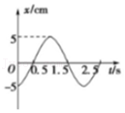

A．频率是2Hz

B．振幅是5cm

C．t＝1.7s时的加速度为正，速度为负

D．t＝0.5s时，质点所受合外力为零

E．t＝0.5s时回复力的功率为零

26．（龙岩期末）如图，固定光滑斜面倾角为θ，一根劲度系数为k的弹簧，上端固定在斜面上，下端连接一质量为m的小物块，物块静止于O点。现将物块沿斜面向上推至弹簧压缩量为 $\frac{mgsinθ}{k}$ 的A点无初速度释放，之后物块在AB之间往复运动，则（　　）

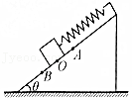

A．物块做简谐运动

B．物块在B点时，弹簧的弹性势能最大

C．物块速度的最大值为2gsinθ $\sqrt{\frac{m}{k}}$

D．物块由A向O运动过程中，物块重力势能与弹簧弹性势能之和先减小后增大

**三．填空题（共10小题）**

27．（长宁区校级期中）弹簧振子以O为平衡位置做简谐运动，从O点开始计时，振子第一次到达某点P用了0.3s，又经过0.2s第二次通过P点，则弹簧振子的振动周期为　 　s，振子第三次通P点还要经过的时间为　 　s。

28．（金台区期中）如图所示，一质点沿水平直线做简谐运动，先后以相同速度通过a、b两点，经历时间t1＝1s，过b点后再经t2＝1s质点第一次反向通过b点。若在这两秒内质点所通过的路程是8cm，则该质点的振动周期为　 　s，振幅为　 　cm。

菁优网：http://www.jyeoo.com

29．（上海校级月考）一弹簧振子在O点附近做机械振动，它离开O点向M点运动，4s末第一次达到M点，又经过2s第二次到达M点，再次经过　 　s它将第三次到达M点．

30．（嘉定区校级期中）甲物体完成15次全振动的时间内，乙物体恰好完成了3次全振动，则两个物体的周期之比为　 　。

31．（梁河县校级月考）如图甲为一弹簧振子的振动图象，规定向右的方向为正方向，图乙为弹簧振子的示意图，弹簧振子在F、G之间运动，E是振动的平衡位置，试根据图象分析以下问题：

（1）如图乙所示，振子振动的起始位置是　 　，从初始位置开始，振子向　 　（填“右”或“左”）运动。

（2）在图乙中，找出图甲中的A、B、C、D点各对应振动过程中的哪个位置？A对应　 　，B对应　 　，C对应　 　，D对应　 　。

（3）在t＝2s时，振子的速度的方向与t＝0时速度的方向　 　。

（4）振子在前4s内的位移等于　 　。

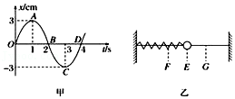

32．（思明区校级月考）一物体沿x轴做简谐运动，振幅12cm，周期2s。当t＝0时，位移为6cm，且向x轴正方向运动，

（1）物体做简谐运动的表达式（用正弦函数表示）为　 　；

（2）t＝10.5s时物体的位置为　 　cm

33．（2009秋•儋州校级期中）一平面简谐波沿着x轴正方向传播，已知其波函数为y＝0.04cosπ（50t﹣0.10x） m，则该波的振幅为　 　，波速为　 　．

34．两个简谐运动的表达式分别是x＝2sin（$\frac{π}{2}$ t $+\frac{π}{6}$）cm和x＝4sin（$\frac{π}{2}t+\frac{π}{3}$）cm，它们的相位差是　 　。

35．（温州期中）他们在“探究单摆周期与摆长的关系”的实验中，实验小组利用单摆周期公式来测量当地的重力加速度g。为使测量结果更准确，利用多组数据求平均值的办法来测定g值。小组二位成员分别设计了如下的记录表格，你认为表　 　（填“A”或“B”）设计得比较合理。

表A

|  |  |  |  |  |  |  |
| --- | --- | --- | --- | --- | --- | --- |
|  | 1 | 2 | 3 | 4 | 平均值 | g/（m．s）﹣2 |
| L/m |  |  |  |  |  |  |
| T/S |  |  |  |  |  |

表B

|  |  |  |  |  |  |
| --- | --- | --- | --- | --- | --- |
|  | 1 | 2 | 3 | 4 | 平均值 |
| L/m |  |  |  |  |  |
| T/S |  |  |  |  |  |
| g/（m．s﹣2） |  |  |  |  |  |

单摆实验后，他们又做了“探究弹簧振子周期与振子质量关系”的拓展实验。他们将一劲度系数为k的轻质弹簧竖直悬挂，下端系上质量为m的小球，将小球向下拉离平衡位置后松开，小球上下做简谐运动，用停表测量周期T，在图2所示的　 　位置作为计时的开始与终止更好。[选填“（a）”、“（b）”或“（c）”]

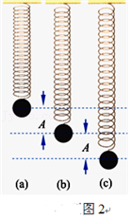

36．（金山区二模）物体做机械振动的条件是始终受到方向指向　 　的回复力，弹簧振子的回复力是由振子所受弹簧的弹力提供，则单摆的回复力是由摆球所受　 　提供。

**四．计算题（共6小题）**

37．（大竹县校级期中）有一弹簧振子在水平方向上的B、C之间做简谐运动，已知B、C间的距离为20cm，振子在2s内完成了10次全振动。若从某时刻振子经过平衡位置时开始计时（t＝0），经过 $\frac{1}{4}$ 周期振子有负向最大加速度。

（1）求振子的振幅和周期；

（2）作出该振子的位移﹣时间图像；

（3）求出振子经过1s运动的路程和t＝1s时的位移。

38．（枣庄二模）某型号的网红“水帘秋千”如图所示，它与平常秋千的不同之处是钢铁做成的秋千架上装有273个独立竖直向下的出水孔，在系统控制下能够间断性出水，从而形成一个有孔洞的水帘。假设秋千摆长L＝3.0m，人坐在座板上，头顶到座板的距离为h1＝1.0m，鞋底到座板的距离为h2＝0.5m，忽略绳的重力和空气阻力，人与座板整体的重心在座板上。假设秋千的摆动周期与同摆长的单摆做简谐运动的周期相同；出水孔打开时，水的初速度为零。以秋千座板从最高点刚要向下摆动时作为计时起点，此刻，比座板略宽的范围内的所有出水孔都是关闭的。取g＝10m/s2，π＝3.14，5.48， $\sqrt{40}=$ 6.32， $\sqrt{70}=$ 8.37。计算结果均保留到小数点后面两位。求：

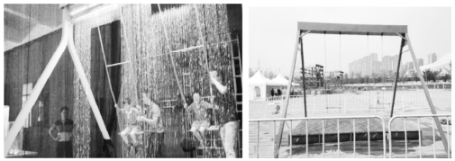

（1）在秋千第一次从最高点运动到最低点的过程中，哪个时刻打开出水孔，水刚好不能淋湿人的头顶；

（2）在秋千第二次到达最低点之前最迟哪个时刻关闭出水孔，水刚好不能淋湿人体的任何部位；

（3）接第（2）问，当秋千第二次到达最低点时，水又刚好不能淋湿人的头顶，那么，出水孔关闭了多长时间。

39．（顺庆区校级月考）弹簧振子以O点为平衡位置，在B、C两点间做简谐运动，在t＝0时刻，振子从O、B间的P点以速度v向B点运动；在t＝0.30s时刻，振子速度第一次变为﹣v；在t＝0.60s时刻，振子速度第二次变为﹣v。

①求弹簧振子的振动周期T；

②若B、C之间的距离为20cm，求振子在4.80s内通过的路程；

③若B、C之间的距离为20cm，从P点以速度v向B点运动开始计时，写出弹簧振子的简谐运动方程。

40．（宣城模拟）振源处于x轴原点处，分别向x轴正方向和负方向形成两列简谐横波，在x轴上有两点P和Q，P点在x轴的负半轴，坐标为﹣4m，Q点在x轴的正半轴，坐标为+6m，它们的振动图象分别是图甲和图乙。

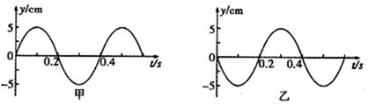

（i）写出这列波波长的表达式。

（ii）求出这列波传播的最大速度。

41．试求下列各正弦量的周期、频率和初相，二者的相位差如何？

（1）3sin314t；

（2）8sin（5t+17°）。

42．（南阳期中）如图所示，一轻弹簧直立在地面上，其劲度系数为k＝200N/m，弹簧的上端与小物块A连接在一起，下端固定在地面上。A的质量m＝0.8kg，g取10m/s2，不计空气阻力。先将A向上抬高使弹簧伸长4cm后从静止释放，A在竖直方向做简谐运动。求：

（1）A的振幅；

（2）A的最大速率。

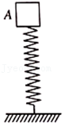

**五．解答题（共9小题）**

43．一个弹簧振子，第一次在弹簧被压缩x后开始振动，第二次在弹簧被压缩2x后开始振动，求两次振动的振幅之比。

44．试举出几个日常生活和生产中常见的振动的实例。

45．弹簧振子是研究简谐运动的一种理想模型吗？为什么？

46．（临沂期末）如图所示，小球在半径为R的光滑球面上的A、B之间来回运动。若 $\hat{AB}＜＜$ R

（1）试证明小球的运动是简谐运动；

（2）求出其振动的频率。

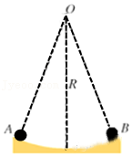

47．（宜宾校级月考）一质点在平衡位置O附近做简谐运动，从它经过平衡位置起开始计时，经0.13s质点第一次通过M点，再经0.1s第二次通过M点，则质点振动周期的可能值为多大？

48．（武汉期末）细长轻绳拴一质量为m的小球构成单摆，摆长为L。将单摆拉开一个小角度，然后无初速地释放，小球在竖直平面内做简谐运动，其振动图象如图所示，图中A、T为已知量，重力加速度为g。（提示：cosθ＝1﹣2sin2；当θ趋近于0时，sin $\frac{θ}{2}≈\frac{θ}{2}$）

（1）写出小球做简谐运动的位移x与运动时间t的函数表达式；

（2）求小球运动过程中的最大速度；

（3）求小球运动过程中轻绳的最大拉力。

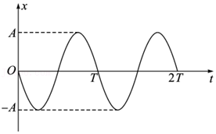

49．（2010秋•海门市期末）两个简谐运动的振动方程分别为：x1＝4asin（4πt），x2＝2asin（4πt $+\frac{3π}{2}$）．求它们的振幅之比，频率之比，相位差并说明同相还是反相．

50．（新罗区校级月考）取一根轻弹簧，上端固定在铁架台上，下端系一金属小球，让小球在竖直方向离开平衡位置放手后，小球在竖直方向做简谐运动（此装置也称为竖直弹簧振子），一位同学用此装置研究竖直弹簧振子的周期T与质量m的关系，为了探索出周期T与小球质量m的关系，需多次换上不同质量的小球并测得相应的周期，现将测得的六组数据标示在以m为横坐标，T2为纵坐标的坐标纸上，即图中用“×”表示的点。

（1）根据图中给出的数据点作出T2与m的关系图线。

（2）假设图中图线的斜率为b，写出T与m的关系式为　 　。

（3）求得斜率b的值是　 　。（保留三位有效数字）

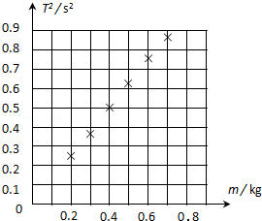

51．（山东月考）如图，质量分别为1kg和2kg的A、B两物体叠放在一起，A在B的上方，弹簧的两端分别与B和墙栓接在一起，弹簧的劲度系数为100N/m，A、B间的动摩擦因数为0.2，地面光滑，弹簧始终在弹性限度内，最大静摩擦力等于滑动摩擦力。要使A、B一起做简谐运动而不发生相对滑动，物体A的最大振幅为多少？

菁优网：http://www.jyeoo.com